**Politiek in de praktijk, 4 havo**

*PO Maatschappijleer bij het thema ‘parlementaire democratie’*

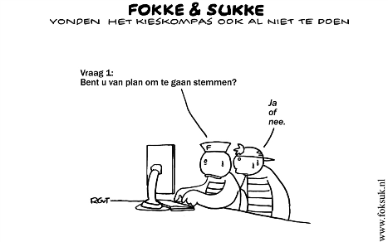

**Inleiding**

Deze periode gaan jullie jezelf verdiepen in ‘de politiek’. Je kent misschien een aantal politici zoals Mark Rutte, Geert Wilders, Jesse Klaver, Esther Ouwehand, Sigrid Kaag, Lodewijk Ascher en Thierry Baudet uit het nieuws. Normaal staan zij tegenover elkaar in de politieke arena op het Binnenhof (of natuurlijk naast elkaar als ze samenwerken). Deze politieke arena halen we deze periode naar het Thomas a Kempis College!

Je richt met een groepje uit je klas een eigen politieke partij op. Met de leden van deze politieke partij ga je eerst bepalen waar je voor staat: welke plannen heb jij voor een ‘ideale samenleving’? En bij welke politieke stroming past dat? Daarna ga je aan de slag om jouw ideeën te promoten. Kijk daarbij goed naar ieders kwaliteiten: de een is goed in debatteren, de ander kan een mooie flyer/website ontwerpen, filmpje in elkaar zetten of heeft talent om samen met andere partijen gezamenlijke oplossingen te vinden.

Met een verkiezingscampagne en verschillende debatten bereiden we ons voor op de verkiezingen. Na de verkiezingen wordt er onder andere onderhandeld over welke partijen samen gaan regeren, welke plannen zij voor het land hebben en welke ook echt uitgevoerd kunnen worden. Ook de partijen die niet gaan regeren, dienen wetsvoorstellen in om hun eigen doelen te bereiken en praten mee over de regeringsvoorstellen.

Laat het politieke spel beginnen!

**Doelen van dit PO**

* Het leren kennen en begrijpen van de werking en uitgangspunten van de representatieve democratie in Nederland.
* Het leren kennen van de verschillende politieke stromingen en het verkennen van jullie eigen voorkeuren hierin.
* Het kunnen herkennen van de dilemma’s die de verschillende uitgangspunten (waarden) van politieke stromingen met zich meebrengen.
* Het kunnen maken van politieke keuzes en uit kunnen leggen welke gevolgen deze keuzes hebben voor verschillende groepen in de samenleving.
* Het beter leren kennen van de politieke (grond)rechten van Nederlandse burgers.
* De rol van massamedia in het politieke besluitvormingsproces kunnen beschrijven.

**Afspraken**

* Iedere les heeft iedereen het boek ‘Thema’s maatschappijleer havo’ en een aantekeningenschrift bij zich.
* Iedereen heeft een goed bruikbare laptop bij zich, omdat er vaak digitaal gewerkt moet worden.
* Zorg dat jullie partij-informatie altijd voorhanden is, ook als er iemand afwezig is. Je bent er dus zelf verantwoordelijk voor om een **digitaal samenwerkings-document** te maken, zodat je altijd in de les vooruit kan en de docent kan zien hoe jullie ervoor staan.
* In sommige lessen zal de docent eerst een inleiding geven in een onderwerp. Andere lessen ga je gelijk zelf aan de slag.
* **Wanneer je hard werkt in de les en het KWT, hoef je thuis weinig te doen.**

**Informatiebronnen**

* *Thema’s lesboek havo*, Thema 3: Parlementaire democratie. De pagina’s uit dit hoofdstuk die je nodig hebt, staan bij de opdracht en studieplanner vermeld.
* Websites van politieke partijen (bv. [www.cda.nl](http://www.cda.nl), [www.d66.nl](http://www.d66.nl) , [www.pvv.nl](http://www.pvv.nl), [www.groenlinks.nl](http://www.groenlinks.nl), [www.pvvv.nl](http://www.pvvv.nl), [www.sp.nl](http://www.sp.nl), [www.vvd.nl](http://www.vvd.nl), [www.christenunie.nl](http://www.christenunie.nl) [www.sgp.nl](http://www.sgp.nl) (niet op zondag), <https://forumvoordemocratie.nl/>, [www.50plus.nl](http://www.50plus.nl), [www.pvda.nl](http://www.pvda.nl) of <https://wiki.piratenpartij.nl> etc (een recordaantal van 89 partijen heeft ingeschreven voor de Tweede Kamer-verkiezingen in maart 2021!)
* Nieuwsmedia: kranten, journaal, onderzoeksprogramma’s etc. Veel ook online te bereiken. Ook zal een aantal artikelen via magister te downloaden zijn, die anders achter een betaalmuur zitten.

**Beoordeling**

Zie hiervoor ***de rubrics*** waarmee de verschillende opdrachten beoordeeld worden. Inzet, inhoud en presentatiezijn alle drie belangrijk!

Individuele cijfers binnen een partij kunnen verschillen door een verschil in bijdrage die aan het totaal geleverd worden.

**Inleiding op opdracht 1**

- Jouw docent maatschappijleer maakt 6 groepjes in de klas (± 4-5 pers per groep)

- Je krijgt uitgelegd welke verschillende politieke stromingen er zijn.

- Je bekijkt binnen welke stroming(en) jouw partij het beste zou passen.

- In overleg met de docent wordt definitief gekozen binnen welke stroming je valt. Daarna kan je ook een pakkende en passende naam voor jullie partij verzinnen.

***Let op****: Om het debat en de verkiezingen interessant te houden, moeten verschillende stromingen binnen een klas vertegenwoordigd worden.*

**Opdracht 1: Maak je eigen politieke partij**

**Waar staat onze partij voor?**

Lees van Thema *Parlementaire Democratie §2 Politieke stromingen*: *(blz. 72 t/m 25 handboek).* Deze informatie heb je nodig om onderstaand schema goed in te vullen.

Kijk op websites van verschillende politieke partijen. Zoek naar de waarden en normen (uitgangspunten). Deze passen vaak goed bij de standpunten die ze innemen. *Op blz. 12-13 van het handboek lees je wat waarden & normen ook alweer zijn.*

**Partijnaam:**

Politieke stroming (ideologie)

KERNWAARDE van onze politieke stroming

Hieruit vloeien onze 3 belangrijkste normen voort

|  |  |  |
| --- | --- | --- |
| 1. | 2. | 3. |

*Inleiding opdracht 2*

Er zijn veel onderwerpen waarbij politieke partijen van mening verschillen over de oorzaken en gevolgen van maatschappelijke problemen. Een aantal van deze onderwerpen staat op de volgende pagina’s. Jullie partij moet kiezen: waar staat jullie partij? Helemaal aan de ene kant, precies in het midden of toch wat meer naar de andere kant? Dat hangt af van jullie waarden en normen.

De kruisjes moeten een logisch geheel vormen met opdracht 1. Gebruik nogmaals §2: politieke stromingen en §3 politieke partijen (blz. 72 t/m 81 handboek) als achtergrondinfo.

**Opdracht 2: Waar staat onze partij voor?**

Kruis op elke *schaal* aan, waar jouw partij zich bevindt (met een duidelijke X). Licht deze positie toe vanuit jullie waarden, normen en/of concrete standpunten.

*Voorbeeld*

✗                ✗ ✗ ✗    ✗

**Onderwerp: Veiligheid**

|  |  |
| --- | --- |
| Meer politie-agenten met meer bevoegdheden, ze mogen sneller en harder optreden tegen burgers. | Burger krijgt meer bescherming tegen overheid / politie o.a. op gebied van demonstreren en privacy |

Toelichting:

**Onderwerp: Ondernemen**

|  |  |
| --- | --- |
| Zo min mogelijk regels voor ondernemers/werkgevers vanuit de overheid | Overheid zorgt voor belangen van werknemers en het milieu met strenge regels voor bedrijven |

Toelichting:

**Onderwerp: Sociale ongelijkheid**

|  |  |
| --- | --- |
| De overheid voert actief beleid om alle verschillende groepen gelijke kansen te bieden in bijvoorbeeld werk en opleiding. | De overheid moet niet betuttelen: Alle burgers zijn individuen en moeten zelf zorgen dat ze het in het leven maken. |

Toelichting:

**Onderwerp: Zorg**

|  |  |
| --- | --- |
| Zorggebruik en zorgkosten moeten omlaag door marktwerking tussen zorgverzekeraars en (hoog) eigen risico voor de burgers. | Goede zorg moet voor iedereen bereikbaar zijn: burgers betalen geen eigen risico en de overheid organiseert de zorg zonder marktwerking. |

Toelichting:

**Onderwerp: Plurifomiteit**

|  |  |
| --- | --- |
| De overheid moet streven naar één gedeelde cultuur (aanpassen aan dominante cultuur) zodat iedereen in harmonie kan leven. | De huidige pluriformiteit van culturen in Nederland koesteren we. De overheid beschermt culturele minderheden actief en geeft ze de ruimte om zich te ontwikkelen. |

Toelichting:

**Onderwerp: Milieu**

|  |  |
| --- | --- |
| De gehele natuur (dieren, planten en bodemschatten) staat in dienst van de welvaart en het welzijn van de mens. De mens kan daar dus gebruik van maken. | De mens is onderdeel van een groter natuurlijk systeem. Burgers en overheid dienen er alles aan te doen om de natuur te beschermen en ervoor te zorgen dat de natuur zich kan ontwikkelen. |

Toelichting:

**Onderwerp: Uitkeringen**

|  |  |
| --- | --- |
| Er zijn zo min mogelijk uitkeringen en bij eventuele uitzonderingen zijn ze zo laag mogelijk. Zo worden mensen geprikkeld om te werken en hun steentje bij te dragen. | Ieder mens heeft recht op een goed leven. De overheid garandeert daarom voor alle volwassenen een basisinkomen waar alle eerste levensbehoeften van betaald kunnen worden. |

Toelichting:

**Opdracht 3: positie in het ‘politieke spectrum’**

Je kunt politieke partijen op verschillende manieren vergelijken. Geef hieronder aan waar jullie partij het beste kan worden geplaatst in het ‘politiek spectrum’. Geef daaronder een korte toelichting. Gebruik info uit §1 voor de laatste opdracht over (in)directe democratie (blz. 67) en gebruik §3 uit het lesboek (blz. 78 – 81) voor de andere als achtergrondinformatie.

|  |  |
| --- | --- |
| **Economisch links** | **Economisch rechts** |
| Toelichting: | |

|  |  |
| --- | --- |
| **Conservatief** | **Progressief** |
| Toelichting: | |

|  |  |
| --- | --- |
| **Seculier** | **Religieus** |
| Toelichting: | |

|  |  |
| --- | --- |
| **Directe democratie** | **Indirecte democratie** |
| Toelichting: | |

**Opdracht 4: 12 puntenplan Partij:**

Jullie hebben nu een beeld geschetst van wat jullie partij vindt op verschillende thema’s. Nu ga je dit concreet maken.

Beschrijf hieronder de **12 belangrijkste punten** waar jullie partij voor staat. Deze punten hangen natuurlijk samen met jullie kernwaarde en belangrijkste normen (opdracht 1). Check voor inspiratie verkiezingsprogramma’s van politieke partijen.

Let op: **geld is beperkt**! Je kunt dus niet alleen maar standpunten innemen die veel geld kosten. Je moet dus ook **bezuinigingen** bij je voorstellen hebben!

Dit 12 puntenplan kan je zien als een soort verkiezingsprogramma. Later bij de verkiezingen, probeer je ook zoveel mogelijk punten ook echt voor elkaar te krijgen!



**Opdracht 5: Stellingen verzinnen Partij:**

Je gaat drie stekelige stellingen bedenken, waarover jouw politieke partij graag in debat zou willen gaan. Je bedenkt ook met welke andere partij je het liefst in debat gaat over deze stelling.

**Om je een beetje op weg te helpen:**

In het boek worden al onderwerpen besproken die je kunt gebruiken voor een stelling. Je mag ook op internet zoeken naar informatie waarop je je stellingen kunt baseren. Daarnaast zijn jullie standpunten uit het 12 puntenplan misschien op zichzelf al wel een goede stelling en kan je die gebruiken.

Criteria voor een goede stelling: (bron: http://www.debatinstituut.nl/)

* De stelling moet controversieel zijn binnen de groep die erover debatteert
* Het moet meteen duidelijk zijn waar de stelling over gaat
* De stelling moet prikkelen, pijn doen en geen nuance bevatten
* De stelling bestaat uit maximaal tien woorden
* De stelling moet positief geformuleerd zijn (bv. geen “niet” of “zonder” erin)
* De stelling mag geen argumenten bevatten (“… want dat zou oneerlijk zijn.” is bijvoorbeeld een argument)
* De stelling moet ondubbelzinnig geformuleerd zijn (Stelling: “Hondenpoep zou misschien, soms door sommige hondenbezitters mogen worden opgeruimd” is te onduidelijk om een goed debat over te kunnen voeren)

*Probeer een actueel onderwerp te gebruiken. Dat is vaak makkelijker omdat er al veel over gesproken wordt en veel nieuwsberichten over te vinden zijn. Bekijk altijd nieuwsberichten van verschillende nieuwsbronnen.*

Stelling 1:

Tegenpartij in debat:

Politieke stroming tegenpartij:

Stelling 3:

Tegenpartij in debat:

Politieke stroming tegenpartij:

Stelling 2:

Tegenpartij in debat:

Politieke stroming tegenpartij:

**Opdracht 6:** **Geef je partij een gezicht**

Door onderstaande opdrachten en vragen zo goed mogelijk te . Dit is de basis van jullie strategie waarmee je de komende verkiezingen kan gaan winnen.

* **Logo** (mag ook groter / op apart vel / digitaal) *tips o.a. via* [*https://juntomedia.nl/10-tips-perfect-logo-ontwerp/*](https://juntomedia.nl/10-tips-perfect-logo-ontwerp/)
* **Slogan**: zo kort mogelijke en pakkende zin waarin jullie idealen goed worden samengevat. *Tips via:* [*https://communicatietrends.multicopy.nl/slogan-nodig-bedenk-hem-zelf-met-deze-13-tips/*](https://communicatietrends.multicopy.nl/slogan-nodig-bedenk-hem-zelf-met-deze-13-tips/)*)*
* **Lijsttrekker**: Wie kan jullie partij het beste vertegenwoordigen?
* **3 hoofdpunten** (belangrijkste punten uit jullie 12-puntenplan)



**Opdracht 7: BASISSTRATEGIE**

*Bij de opdrachten 6, 7 en 8 gebruik je de informatie van §3 en vooral van §4, pagina’s 78 t/m 85)*

* Op welke kiezersgroep(en) mikken jullie vooral? *Bij het thema pluriforme samenleving krijg je een beeld welke verschillende groepen en (sub)culturen er allemaal in Nederland zijn (blz. 116 t/m 119 en verder).*
* Waarom past/passen deze doelgroep(en) goed bij jullie partij?
* Op welke manier denken jullie de (zwevende) kiezers het beste te kunnen bereiken en te overtuigen? Denk aan sterke argumenten, actuele gebeurtenissen waar jullie plannen op aansluiten of interessante manieren om mensen te benaderen. *(Zie ook p. 84 🡪 motieven om op partijen te stemmen)*
* Welke communicatiemiddelen (media) passen daar goed bij? *Probeer specifiek te zijn, ‘internet’ is bijvoorbeeld te algemeen.*
* Welke programmapunten passen het beste bij jullie doelgroep- en mediastrategie?

**Opdracht 8: VERDERE UITWERKING STRATEGIE**:

Wanneer je de strategie in grote lijnen hebt uitgewerkt, ga je er ook daadwerkelijk mee aan de slag.

**Opdracht**: **Je maakt in ieder geval 3 verschillende campagne-items.** Je mag ook meer items maken, dat kan je uiteindelijk een betere beoordeling opleveren. Minimaal 2 campagne-items maak je met gebruik van multimedia (digitaal).

Voorbeelden zijn een website, een poster, een flyer, een aangekleed social-media-account, een gadget, een vlag, een promotie-filmpje, een interview met de lijsttrekker (audio of video), etc etc.

De campagne-items worden ter beoordeling tentoongesteld in een ‘kraampje’. Tijdens de les wordt door elke partij kort toegelicht welke campagne-items ze hebben gemaakt en waarom deze zo goed passen bij hun strategie/doelgroep. De campagne-items worden door de andere partijen en de docent beoordeeld.

Ook de lijsttrekkersdebatten moeten worden voorbereid. Zorg dat de taken op een slimme manier verdeeld zijn: maak gebruik van elkaars kwaliteiten en probeer de verschillende taken eerlijk te verdelen!

Om goed te kunnen werken, maak je afspraken over wie wat doet: **de taakverdeling.** Hieronder vind je een invulschema om dit netjes te doen.

*Tip: om samen het beste resultaat te halen, helpt het enorm om bij de taakverdeling duidelijke afspraken te maken (vooraf dus!). Wie doet precies wat, wanneer is dat klaar en wie checkt of alles loopt zoals afgesproken?*

**TAAKVERDELING**

|  |  |  |
| --- | --- | --- |
| **Naam** | **Taak** | **Taak is gedaan voor de datum:** |
|  |  |  |
|  |  |  |
|  |  |  |
|  |  |  |
|  |  |  |

**Opdracht 8: LIJSTTREKKERSDEBAT**

**(voorbeeld 2017** [**https://www.youtube.com/watch?v=aYgyrUR0ob8**](https://www.youtube.com/watch?v=aYgyrUR0ob8)**)**

Iedere partij heeft een lijsttrekker. Hij of zij is het gezicht van de partij. Tijdens de verkiezingscampagne is de lijsttrekker degene die de belangrijkste standpunten van de partij zal moeten verwoorden en uitleggen aan alle stemgerechtigden.

Bij het lijsttrekkersdebat worden de verschillen tussen de partijen duidelijk. Dit gaat om inhoudelijke verschillen (andere standpunten) en ook om verschillen in presentatie. Is de lijsttrekker overtuigend? Kan hij het publiek meenemen met een duidelijke uitleg, cijfers uit gedegen onderzoek, soms een grapje en goed toelichten waar de argumenten van de tegenstander niet kloppen? Dan zullen meer mensen geneigd zijn deze lijsttrekker positief te beoordelen en vaker hun stem geven.

Gouden tips voor een sterk debat

* Krachtig openen
* Duidelijke argumenten (niet in herhaling vallen!)
* Argumenten van tegenpartij kunnen weerleggen
* Tegenvragen stellen (bijvoorbeeld: “Waar ligt de grens?”)
* Presentatie: hoe kom je over op het publiek of de jury?
* Contact maken met het publiek/de jury (oogcontact, “geachte leden van de jury”)
* Gebruik humor, zelfspot
* Sterke lichaamstaal/houding
* Variatie in stemgebruik

**De stellingen voor het lijsttrekkersdebat worden ruim voor het debat vastgesteld.** De docent kiest uit de stellingen die de partijen zelf eerder hebben aangedragen. De stellingen worden vooraf bekend gemaakt zodat de lijsttrekker en de rest van de groep tijdens de campagnevoorbereidingen veel goede argumenten kunnen verzamelen om tijdens het debat in te brengen.

Bereid het debat goed voor. Doe dat met het hele team! Zorg er dus ook voor dat er afgesproken is wie het debat gaat voeren, mocht jullie lijsttrekker ziek of afwezig zijn.

Elke lijsttrekker zal twee keer een 6-minuten-debat voeren.

* **30 seconden inleiding per partij** (geef alvast je belangrijkste argument en zet jezelf stevig neer!)
* **Daarna 5 minuten open debat** (argumenten, reacties enz. worden om en om gegeven, zolang beide lijsttrekkers iets te vertellen hebben. Zorg dus dat je genoeg argumenten/cijfers/uitkomsten van onderzoek etc verzameld hebt)
* **De docent is de debatleider** en zorgt dus voor eerlijke tijdsverdeling.
* **Er zijn 2 rondes per partij** (2 verschillende stellingen) dus 6 rondes in totaal. Je debatteert altijd tegen 2 verschillende andere partijen

**Beoordeling**

Iedere partij beoordeelt alle andere partijen m.b.v. een beoordelingsformulier (rubric). De docent doet de eindbeoordeling. De beoordelingen van de klasgenoten zijn het uitgangspunt bij deze beoordeling.

*Wees eerlijk en realistisch bij het beoordelen van de anderen.*

**Verkiezingen, coalitieonderhandelingen en initiatiefvoorstellen**

*Je hebt informatie uit §1 van het Thema parlementaire democratie (blz. 66 – 69) en ook uit §4 van het handboek (vooral blz. 85) nodig als achtergrondinformatie bij deze opdracht. Er zal hierover ook een en ander uitgelegd worden.*

Vandaag is de dag waar jullie al even naar toe hebben gewerkt. Door te stemmen wordt duidelijk welke standpunten het meest worden ondersteund door ‘de burgers’ en wie deze standpunten het beste heeft weten over te brengen.

De stemming is individueel en geheim! Wanneer je stemt mag je dus niet overleggen en niemand mag meekijken. Nadat je hebt gestemd, vouw je jouw stembiljet 1x dubbel en doet deze in de stembus.

**Bij deze verkiezingen voor de Tweede Kamer moet je op een partij stemmen maar mag je niet op je eigen partij stemmen.**

Het stembureau telt stemmen. Het stembureau wordt samengesteld uit leerlingen van verschillende partijen.

Terwijl de stemmen worden geteld gaan alle partijen de coalitieonderhandelingen voorbereiden:

* Vul op het stencil in welke punten je zeker wilt bereiken als je gaat regeren.
* Bedenk met welke andere partijen je wel of juist niet wilt gaan regeren.

**Stembureau maakt de uitslag bekend.** Het aantal stemmen en het aantal zetels per partij.

**Op basis van de uitslag** geven alle partijen hun advies aan de informateur (docent) over **de best mogelijke coalitie**. Hierover mag vooraf ook met andere partijen worden overlegd. Als je wilt dat anderen dat gesprek niet horen, zorg je dat je in een zgn. ‘achterkamertje’ onderhandelt (in een hoekje van de klas).

De informateur doet een voorstel welke partijen gaan onderhandelen op basis van alle adviezen.

* Iedere partij stuurt twee vertegenwoordigers naar de onderhandelingstafel
* Zij bekijken of ze genoeg van hun plannen geregeld kunnen krijgen met de andere partijen)
* Als je een meerderheid hebt (helft van het aantal zetels +1), waarmee je wilt samenwerken, is dat de coalitie
* De andere partijen worden dan automatisch oppositie.
* 2 mensen per partij mogen aan tafel met de andere partijen verder onderhandelen
* De onderhandelaars moeten met het **onderhandelaarsakkoord** terug naar de achterban (de andere leden van je eigen partij) om aan hen te vragen of zij het ermee eens zijn. Bijvoorbeeld of en voorstel van een andere partij niet te ver gaat om mee akkoord te gaan. Als de meerderheid van de partijleden van elke coalitiepartijen akkoord is gegaan, wordt het onderhandelaarsakkoord omgezet in een regeerakkoord.
* **Elke oppositiepartij** stuurt een lid naar coalitie-bespreking.
* Deze mag niet meepraten, alleen luisteren.
* Je zit daar om mee te schrijven. Je moet namelijk later kritiek geven op één of meerdere van de nieuwe wetten van de coalitiepartijen. Deze kritiek geef je vanuit de normen en waarden van jouw eigen partij.
* Jullie kritiek moet je laten horen tijdens de presentatie van het regeerakkoord in het einddebat ‘De Algemene Beschouwingen’ (de voorzitter geeft je dan het woord om dit te doen)

.

* Het zou helemaal mooi zijn om een tegenvoorstel te kunnen doen wanneer je kritiek hebt. Een andere mogelijkheid is om te vragen om het voorstel iets te veranderen zodat het nog beter wordt. Dit heet een **amendement**.
* Elke oppositiepartij maakt intussen ook een eigen wetsvoorstel dat ze een volgende les zullen indienen (initiatiefwet).
* EXTRA voor de *‘politieke pro’s’:* Bespreek voorstellen in jouw eigen ‘commissie’ (groep leerlingen van verschillende partijen die dezelfde portefeuille hebben, dus over hetzelfde thema nadenken, bv. het thema milieu). Je kunt als commissie aan een apart tafeltje gaan zitten.
* Bedenk goed hoeveel zetels alle partijen hebben en of het voorstel dus kans maakt om aangenomen te worden (Tip: ga alvast onderhandelen met de andere partijen om hier zeker van te zijn. Misschien kan je een deal sluiten.)
* De minister president presenteert het regeerakkoord tijdens De Algemene Beschouwingen.
* De ministers zitten naast de minister president bij deze presentatie (in vak K)
* De initiatiefnemer van een initiatiefwet mag na de presentatie van het regeerakkoord ook een wet indienen en deze kort toelichten.
* Op het regeerakkoord en de initiatiefwetten mag een amendement worden voorgesteld. De docent zal aangeven of er voldoende tijd is om dit ook daadwerkelijk te doen bij alle voorstellen.
* Over het regeerakkoord, de ingediende initiatiefwetten en de eventuele amendementen zal uiteindelijk worden gestemd door alle volksvertegenwoordigers.

**Bronnen om een beeld te krijgen van de hoogte van verschillende uitgaven en inkomsten van de Nederlandse overheid (2021)**

<https://www.rijksoverheid.nl/onderwerpen/prinsjesdag/inkomsten-en-uitgaven-van-het-rijk-2021>

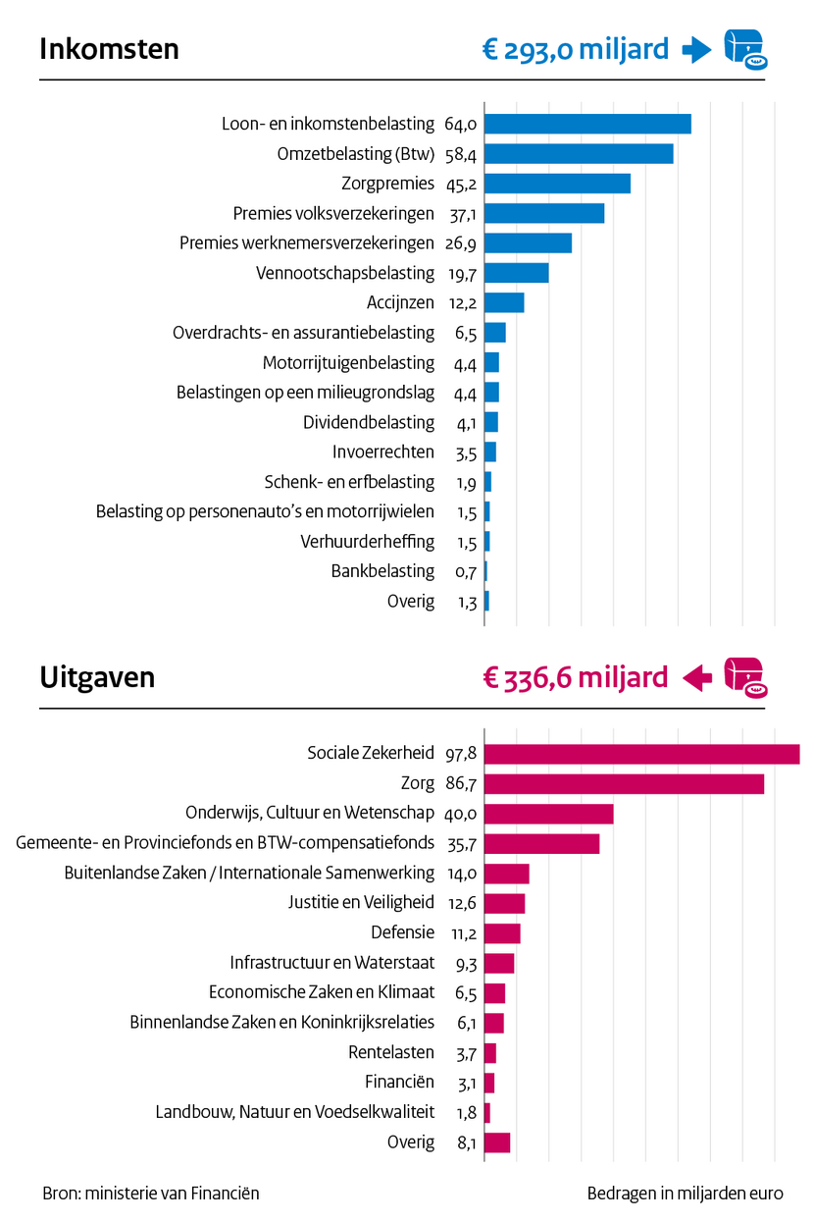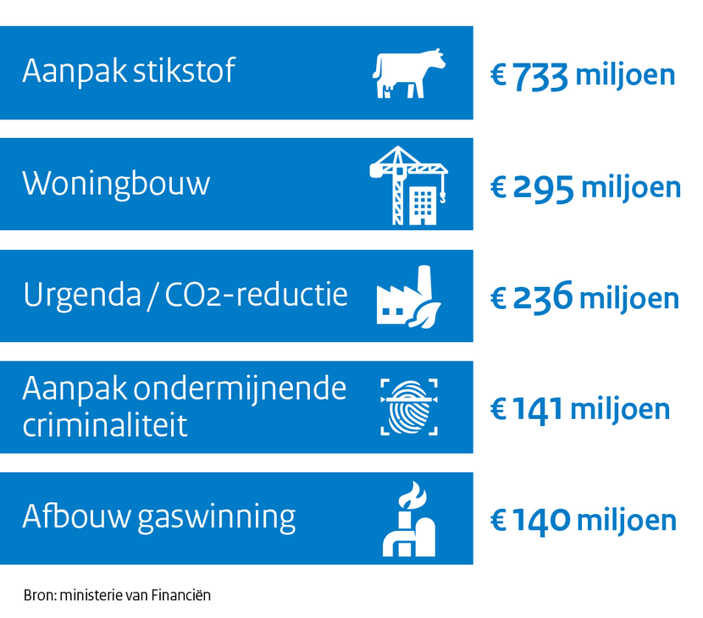

**Voorbeeldformulier: Initiatiefvoorstel (recht van initiatief)**

**Commissie / portefeuille / ministerie**:

Partijen die het voorstel samen schrijven:

1.

2.

3.

Voorstel:

Geschatte kosten / opbrengsten

Ondertekenaars (onderteken met achternaam, dan partijnaam):

**Opdracht: Regeerakkoord**

Deelnemende partijen

Minister-president

Ministers / staatssecretarissen

Wetsvoorstellen vanuit de verschillende partijen:

|  |  |  |
| --- | --- | --- |
| Partij | Wetsvoorstel | Kosten / inkomsten |
|  |  |  |
|  |  |  |
|  |  |  |
|  |  |  |
|  |  |  |
|  |  |  |
|  |  |  |
|  |  |  |

**Opdracht: Toespraak regeerakkoord minister president**

**Inleiding** (Start bijvoorbeeld met wat jullie kernwaarden zijn, wat zijn jullie idealen en wat verbindt de coalitiepartijen)

Geachte voorzitter, …

**Wetsvoorstellen** (en hoe hangen ze samen met de inleiding)

**De Algemene Beschouwingen**

*- Reacties op regeerakkoord en reacties op initiatiefwetten*

*- Stemmen over het regeerakkoord en/of stemmen over de initiatiefvoorstellen.*

**- Weg van de wet in 2e Kamer (en 1e Kamer)**

* Er zijn verschillende wetsvoorstellen ingediend. De docent bekijkt welk wetsvoorstel of welke voorstellen deze les de hele ‘weg van de wet’ af gaat/gaan leggen.
* Er volgt een debat en stemming in de Tweede Kamer (inclusief eventuele amendementen)
* Eventueel volgt (voor de vorm) een debat en stemming in de Eerste Kamer.

**Bron**

**De weg die elke wet moet afleggen voordat deze officieel van kracht wordt bestaat uit 7 stappen:**

1. Kamerlid of minister doet een wetsvoorstel n.a.v. een maatschappelijk probleem
2. Debat in de Tweede Kamer
3. Eventuele aanpassing voorgesteld (amendement)
4. Tweede Kamer stemt over de amendementen en het definitieve wetsvoorstel
5. Eerste Kamer stemt, na debat, over het wetsvoorstel
6. Koning en minister onderteken de wet
7. Staatscourant publiceert de wet